ЭЛЕКТРОННОЕ ОБУЧЕНИЕ
Учебные материалы по дисциплине «ОУД 09 Биология» для учебной группы №11,15,17
на период с 23.04.2020 г по 10.04.2020г.

Темы учебных занятий:
- Генетика человека.
- Одомашнивание животных и выращивание культурных растений – начальные этапы селекции. Учение Н.И. Вавилова о центрах многообразия и происхождения культурных растений.
- Основные методы селекции: гибридизация, искусственный отбор. Основные достижения современной селекции культурных растений, домашних животных и микроорганизмов.
Для полного освоения теоретической части указанных тем необходимо использовать учебный материал электронной библиотечной системы (ЭБС) IPRBooks
Адрес сайта ЭБС: http://www.iprbookshop.ru
Рекомендованная для использования литература:
1.Верхошенцева Ю.П. Биология [Электронный ресурс]: учебное пособие для СПО/ Верхошенцева Ю.П.— Электрон. текстовые данные.— Саратов: Профобразование, 2020.— 146 c.— Режим доступа: http://www.iprbookshop.ru/91854.html.— ЭБС «IPRbooks»
2.Курбатова Н.С. Общая биология [Электронный ресурс]: учебное пособие для СПО/ Курбатова Н.С., Козлова Е.А.— Электрон. текстовые данные.— Саратов: Научная книга, 2019.— 159 c.— Режим доступа: http://www.iprbookshop.ru/87078.html.— ЭБС «IPRbooks»

Тема: Генетика человека.
Задачи:- рассмотреть особенности изучения генетики
человека;
- сформировать знания об основных методах изучения наследственности человека;
- развивать представления о наследственных заболеваниях человека, их материальной основе и причинах;
- развивать навыки самостоятельной работы с учебником и дополнительной литературой;
- познавательный интерес к предмету;
- расширять кругозор;
- осуществлять гигиеническое и экологическое воспитание учащихся.

Изучение нового материала

Вопросы: - Что такое генетика?
- Применимы ли законы генетики к человеку?
В настоящее время известно более 2 тысяч мутаций у человека. Интерес, проявляемый учеными всего мира к наследственности человека, не случаен. Для обеспечения здоровья необходимо научиться бороться с этими мутациями. А для этого необходимо знать генетику человека. Изучением и профилактикой наследственных болезней занимается медицинская генетика. Она не собирается пугать человечество наследственной угрозой. Ее задача – прогнозы и предостережения. Законы наследственности строги, как и всякие законы. Именно поэтому важно, чтобы непредвиденное нарушение их не застало нас врасплох. Итак, мы открываем страницы урока, на котором волшебница генетика ответит на вопросы о наследственных болезнях.

1. В чем особенность человека как объекта исследования генетики?
(самостоятельная работа на стр. 102-108 параграфы 2.2.3- 2.2.4).
Запись в тетрадь:
Причины трудностей изучения наследственности и изменчивости человека:
- малочисленность потомства;
- трудности в подборе условий контроля;
- продолжительный период смены поколений;
- невозможность экспериментального получения мутаций;
- позднее половое созревание;
- сложный кариотип с большим числом хромосом
- невозможно экспериментальное скрещивание.

2. Методы изучения наследственности человека.
В 1956 году было определено, что в клетках у человека содержится 46 хромосом (44А и 2 половые). В кариотипе человека каждая хромосома имеет свой номер и место в ряду.

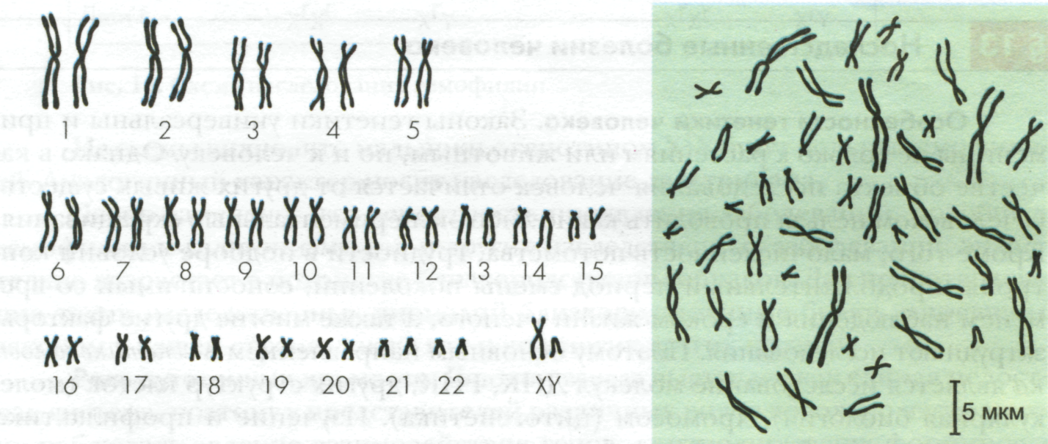

Запись в тетрадь:

Название метода Его сущность

Генеалогический Изучение наследственности человека по
родословным.

Близнецовый Изучение генетических закономерностей,
присущих, однояйцовым и разнояйцовым
близнецам.

Цитогенетический Цитологический анализ кариотипа человека.

Биохимический Выявление нарушений нормального хода обмена
веществ.
Метод моделирования Основан на законе гомологических рядов в
наследственной изменчивости Н.И. Вавилова и
заключается в моделировании наследственных
болезней на лабораторных животных.

ГЕНЕАЛОГИЧЕСКИЙ МЕТОД
изучение наследственности по родословным

По аутосомно-доминантному типу:
полидактилия (увеличение числа пальцев), веснушки, катаракта глаз, хрупкость костей.
По аутосомно-рецессивному типу:
альбинизм, рыжие волосы, сахарный диабет, врожденная глухота.
Х-сцепленное наследование - гемофилия, дальтонизм;
У-сцепленное наследование - гипертрихоз, перепонки между пальцами.
Наследование гемофилии

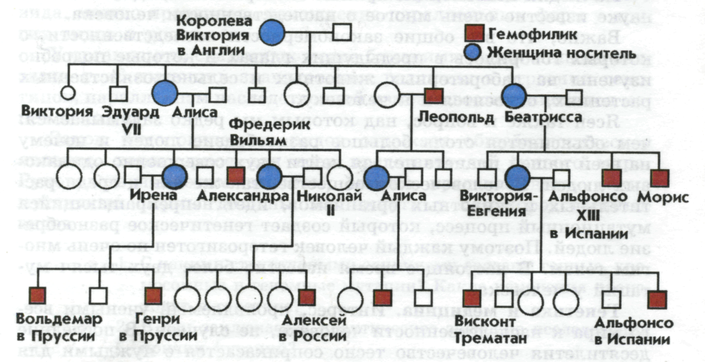

При родственном браке значительно возрастает вероятность уродств, мертворождений, ранней смертности в потомстве, т. к. рецессивные гены чаще переходят в гомозиготное состояние.

БЛИЗНЕЦОВЫЙ МЕТОД
( 1%, 1/3 монозиготных-однояйцевых)
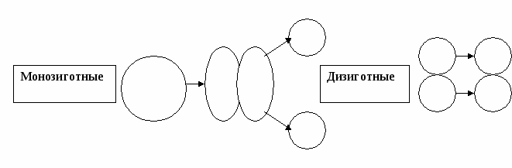
Одинаковые Генотипы Разные

СХОДСТВО
Патологические

87% туберкулез 25%
18% рак 15%
19% бронхиальная астма 4,8%
Нормальные

100% группа крови 46%
99,5% цвет глаз 28%
97% цвет волос 23%

МОНОЗИГОТНЫЕ -
РОЛЬ НАСЛЕДСТВЕННОСТИ И СРЕДЫ В РАЗВИТИИ ПРИЗНАКОВ

ЦИТОГЕНЕТИЧЕСКИЙ МЕТОД ( анализ кариотипа человека)

СХЕМА НАСЛЕДОВАНИЯ ПОЛА У ЧЕЛОВЕКА

Р 44А+ХХ х 44А+ХУ

G 22А+Х 22А+Х 22А+Х 22А+У

F1 44А+ХХ 44А+ХХ 44А+ХУ 44А+ХУ

Хромосомные болезни

Синдром Клайнфельтера (47, ХХУ) - всегда мужчины
Синдром Шерешевского-Тернера(45, Х0) - женщины
Синдром Дауна (трисомия по 21 хромосоме)
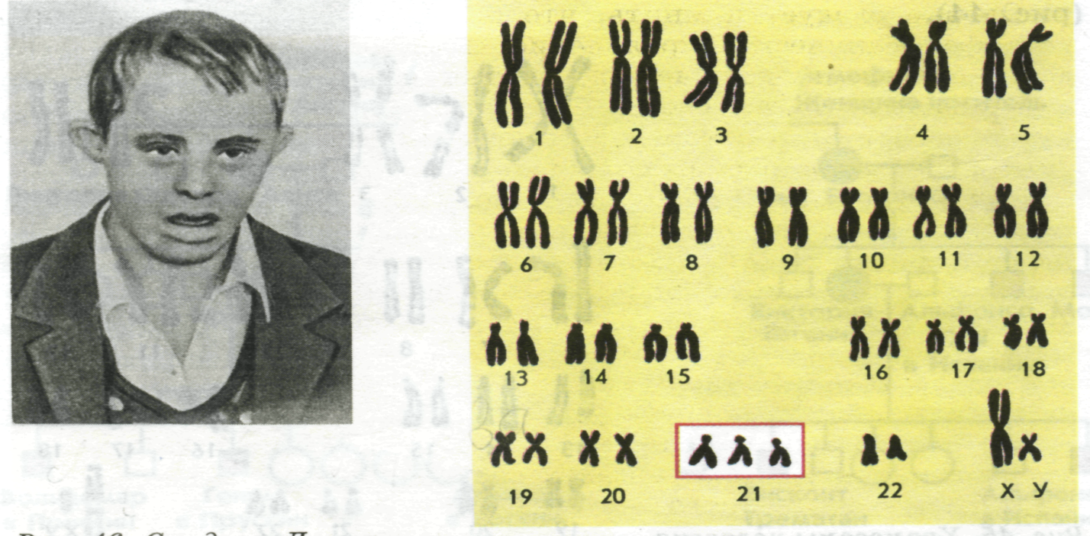

22-40% детей с синдромом Дауна рождаются от матерей в возрасте старше 35-40 лет.

Генная мутация

Серповидно - клеточная анемия –заболевание, вызываемое у человека заменой основания в одном из генов, ответственного за синтез гемоглобина. Изменение последовательности оснований в триплете, кодирующем одну определенную аминокислоту из 146, приводит к синтезу аномального гемоглобина серповидных клеток. Глутаминовая кислота замещена валином в аномальной цепи. А это приводит к тому, что в венозной крови эритроциты с таким гемоглобином быстро разрушаются. Развивается анемия, снижается количество кислорода, переносимого кровью. Это вызывает физическую слабость, может привести к нарушениям деятельности сердца и почек и к ранней смерти людей. У гетерозигот развивается анемия в слабой форме, а в Африке и Азии носители серповидно-клеточности невосприимчивы к малярии, так как возбудитель – малярийный плазмодий – не может жить в эритроцитах, содержащих аномальный ген.

БИОХИМИЧЕСКИЙ МЕТОД
выявление нарушений обмена веществ

Сахарный диабет, фенилкетонурия

РАННЯЯ ДИАГНОСТИКА- ПРИОСТАНОВЛЕНИЕ БОЛЕЗНИ

МЕТОД МОДЕЛИРОВАНИЯ
Согласно закону гомологических рядов наследственной изменчивости Н.И. Вавилова, мутации, аналогичные наследственным болезням человека, встречаются и у животных
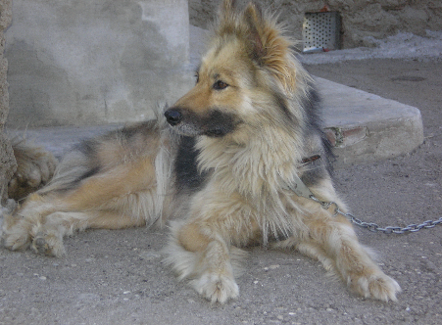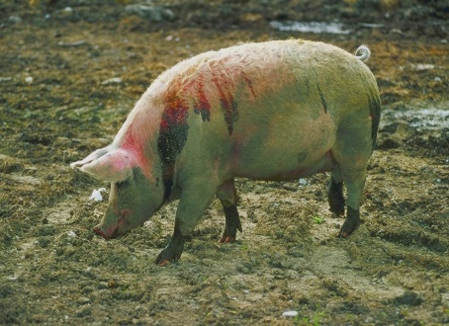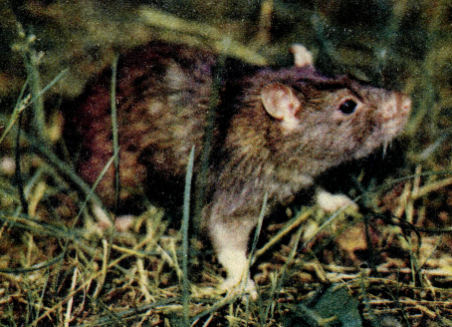
собаки свиньи мыши
волчья пасть,
заячья губа,
гемофилия, ожирение,
наследственная диабет,
глухота наследственная

ИССЛЕДОВАНИЯ ПО ЛЕЧЕНИЮ МНОГИХ БОЛЕЗНЕЙ МОЖНО ПРОВОДИТЬ НА ЖИВОТНЫХ

С изменениями в наследственном материале связаны близорукость, косолапость, искривленные мизинцы, шестипалость.
Раньше на Руси шестипалые крестьянские девушки были желанными невестами. Люди заметили, что у детей шестипалой женщины тоже часто бывает шесть пальцев. Молодых людей с шестью пальцами не брали на службу в царскую армию, которая продолжалась 25 лет. Такой человек мог остаться дома и быть опорой семьи. Так появилась фамилия Шестопаловы- от слов «шесть пальцев».
В Англии есть старинный род Тальботов. У дворян из этого рода на кисти руки есть особенность – сращение первой и второй фаланг пальцев. Поэтому пальцы на такой руке короче. Из родословной знали, что дефект передавался из поколения в поколение уже давно. Это подтвердилось, когда в Шрюберийском соборе открыли гробницу рыцаря Джона Тальбота, который погиб на поле битвы много веков назад. Его кисть оказалась точно такой же, как и у его потомков. Этот признак пронесли через века более 14 поколений!

3. Наследственные болезни и их классификация.
( Самостоятельная работа с учебником, заполнение в тетради таблицы «Наследственная патология»)

4. Злые причуды генетики.
Нам известно, что в совокупности генов заложена определенная
генетическая информация, несущая наследственные сведения от наших предков. Под воздействием радиоактивных и ультрафиолетовых лучей, а также химических веществ, происходит нарушение генетического кода.
Наступает мутация- отступление от нормы. Отдельные человеческие особи-мутанты, доживающие до зрелого возраста, явление крайне редкое.
Дальше пойдет речь о судьбе людей, чья генная структура была нарушена невыясненными причинами.

5. Методы лечения и профилактика наследственных заболеваний:

- диетотерапия;
- введение в организм недостающего фактора;
- хирургические методы и др.
Основное средство – профилактика.

Медико-генетическое консультирование должны проходить лица, собирающиеся иметь детей, если они
-старше 30-40лет,
-имеют родственников с наследственными заболеваниями,
-работают на производстве с вредными условиями труда,
-уже имеют ребенка с наследственным заболеваниям.
Условия для снижения частоты появления у людей наследственных недугов:
-борьба с загрязнением воды, воздуха;
-исключение продуктов, содержащих канцерогенные вещества;
-тщательная проверка на «генетическую безвредность» всех косметических
и лекарственных средств и препаратов бытовой химии;
-правильный образ жизни: отказ от спиртных напитков, курения, наркотиков,
соблюдение режима дня, рациональное питание.
Вывод:
Следовательно, если соблюдать определенные нормы поведения, можно снизить риск наследственных заболеваний.

Выполнение теста:
1. В наибольшей степени от влияния условий среды зависит проявление
такого признака, как:
1) цвет глаз человека
2) раса, к которой принадлежит человек
3) количество пальцев на руках
4) масса человека

2. Одним из примеров наибольшей зависимости степени проявления признака от условий среды может являться:
1) строение руки человека
2) строение глаза пчелы
3) окраска шерсти кролика
4) масть коровы

3.Проявление признака зависит:
1) только от действия гена
2) только от генотипа
3) от генотипа и влияния условий среды
4) от влияния условий среды

4. Выберите правильное утверждение
1) все здоровые люди обладают одинаковым числом хромосом в клетках
2) хромосомы всех людей содержат одинаковые по своему проявлению гены
3) близнецы, родившиеся в один день, называются идентичными
4) болезнь Дауна связана с трисомией по 23 паре хромосом

5. Метод исследования, которым устанавливаются хромосомные заболевания человека, называется:
1) близнецовым
2) цитогенетическим
3) гибридологическим
4) биохимическим

6. Скорее всего, к возникновению онкологических заболеваний может привести:
1) химическое загрязнение атмосферы
2) арктический климат
3) близость аэродрома
4) вирус ветрянки

7. Применение наркотиков родителями:
1) снижает вероятность вредных мутаций у потомства
2) повышает эту вероятность
3) не оказывает никакого влияния на мутационные процессы
4) всегда ведет к наследственным заболеваниям

8. Для предупреждения наследственных заболеваний следует:
1) знать резус-фактор будущего супруга
2) не жениться или не выходить замуж
3) посетить генетическую консультацию
4) обратиться к психологу

9. Мутагеном считается:
1) возбудитель чумы
2) магнитное излучение
3) антибиотик
4) рентгеновское излучение

6. Закрепление.

Вопросы:
1) С помощью каких методов изучается генетика человека?
2) Как называются близнецы, которые образовались из одной яйцеклетки?
3) Приведите три примера наследования признаков человека по аутосомно-
доминантному типу?
4) Чем монозиготные близнецы отличаются от дизиготных?
5) Какой набор хромосом у больного с синдромом Дауна?
6) Какой набор хромосом у больного с синдромом Клайнфельтера?
7) Какой набор хромосом у больной с синдромом Шерешевского- Тернера?
8) Почему человеку нужно жить в экологически чистой среде и вести
здоровый образ жизни?

Решение биологических задач
1. В Японии по существующему законодательству отец, выдавая дочь замуж, должен выделить молодой семье участок земли. Чтобы не «распылять» семейного землевладения, часто женихов и невест подбирают среди родственников. Но природу обмануть невозможно, и в таких семьях
наблюдается резкое повышение частоты наследственных заболеваний. Объясните, с чем это связано.
2. В каких судебно-медицинских экспертизах генетике принадлежит решающая роль. Докажите это на конкретных примерах.

3. В районе Чернобыля после катастрофы на атомной электростанции стали появляться животные - мутанты, у людей увеличилась частота заболеваний раком щитовидной железы. О чем свидетельствуют эти факты?

Словарь:
Мутации - внезапные, наследуемые изменения генетического материала, приводящие к изменению тех или иных признаков организма.
Мутагены - факторы, воздействие которых приводит к появлению мутаций.
Медицинская генетика- наука, которая занимается изучением и профилактикой болезней человека.
Кариотип - совокупность признаков хромосомного набора того или иного вида (число, размер хромосом).
Инбридинг - близкородственное скрещивание.
Идентичные - близнецы, которые образовались из одной яйцеклетки.

Домашнее задание: пар.2.2.3- 2.2.4, вопросы к параграфу. Подготовить материал о вредном влиянии мутагенов, наркотических веществ на наследственность человека

Работа выполняется в Microsoft Word (отправить работу по почте) и в тетради (тетради показывают после карантина).

Срок сдачи работ – 27 марта 2020г.

Тема: Одомашнивание животных и выращивание культурных растений – начальные этапы селекции. Учение Н.И. Вавилова о центрах многообразия и происхождения культурных растений.
Цели: Раскрыть значение процесса одомашнивания. Выявить характерные изменения у животных и растений в процессе одомашнивания.
Задачи: Сформировать у учащихся представления о центрах происхождения культурных растений, о районах одомашнивания животных.

1. Понятие о селекции
Селекция (лат. “selection” - отбор) - наука о методах создания новых или об улучшении уже существующих сортов растений, пород животных и штаммов микроорганизмов с нужными человеку свойствами.
В широком смысле слова селекция как процесс изменения домашних животных и культурных растений, по выражению Н.И. Вавилова “представляет собой эволюцию, направляемую волей человека”. Селекция возникла на заре человеческой культуры, но наукой она стала сравнительно недавно.
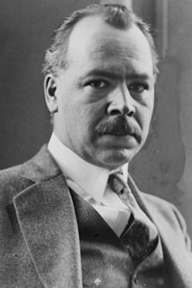
Все современные домашние животные и культурные растения произошли от далеких диких предков. Первые попытки одомашнивания животных и растений предпринимались людьми еще за 20–30 тыс. лет до новой эры. Широкое одомашнивание начинается с VIII–VI тысячелетия до новой эры. Именно тогда человек вовлек в культуру подавляющее большинство животных и растений.
Пионером разработки научных основ селекционной работы в нашей стране был Николай Иванович Вавилов (1887-1943). Он считал, что в основе селекции лежит правильный выбор для работы исходного материала, их генетическое разнообразие и влияние окружающей среды на проявление наследственных признаков при гибридизации особей.
2. Жизнь и деятельность Н.И. Вавилова
Николай Иванович Вавилов — русский учёный-генетик, ботаник, селекционер, академик. Президент Всесоюзного географического общества, директор Института генетики.
Николай Вавилов родился 25 ноября 1887 года в семье богатого фабриканта обуви, депутата Московской городской думы. Окончил Московский сельскохозяйственный институт и за тридцать лет служения науке ботанике стал учёным мирового значения.
Научные достижения:
- 110 экспедиций по всему миру.
- Учение об иммунитете растений.
- Учение о центрах происхождения культурных растений.
- Закон гомологических рядов в наследственной изменчивости.
- Учение о виде как системе, внутривидовые таксономические и эколого-географические классификации.
Погиб в годы сталинских репрессий. На основании сфабрикованных обвинений был арестован в 1940 году, в 1941 году — осуждён и приговорён к расстрелу, который впоследствии был заменён 20-летним сроком заключения. Умер 26 января 1943 года в Саратовской тюрьме. В 1955 году посмертно реабилитирован.
В Саратове сегодня работает Саратовский государственный аграрный университет имени Н.И. Вавилова (CГАУ) и именем Николая Вавилова названа улица Вавилова. В 1997 году в начале улицы Вавилова был установлен памятник Н. И. Вавилову.
Также есть улицы имени Вавилова в Липецке и Москве, но они названы в честь брата Николая Ивановича — физика Сергея Ивановича Вавилова.
А в Санкт-Петербурге есть улица братьев Вавиловых.
Мировая коллекция растений - ныне крупнейшее национальное достояние, сохраненное сотрудниками ВИРа во время блокады Ленинграда в годы Великой Отечественной войны, где насчитывается 180 тыс. образцов, представляющих 1740 видов растений со всех континентов нашей планеты. 39 тыс - зерновых, 19 тыс. – зернобобовых, 30 тыс - кукурузы и крупяных культур, 4 тыс.- клубнеплодов, 17 тыс. – овощных и бахчевых культур.11 тыс.- плодовых и ягодных культур, 2 тыс. образцов винограда, 9 тыс. субтропических и декоративных растений. Из 250 тыс. видов цветковых растений человек использует около 3000 видов и только 150 видов ввел в культуру.

3. Центры происхождения культурных растений

Название центра и количество возникших здесь культурных видов (% от 1000 – общего числа изученных) | Культурные растения, возникшие в этом центре от древних культур
1. Южноазиатский тропический (около 50%) | Сахарный тростник, огурец, баклажан, цитрусовые, шелковица, манго, банан, кокосовая пальма, черный перец
2. Восточноазиатский (20%) | Соя, просо, овес, гречиха, чумиза, редька, персик, чай, актинидия
3. Юго-Западноазиатский (14%) | Пшеница, рожь, горох, чечевица, лен, конопля, дыня, яблоня, груша, слива, абрикос, вишня, виноград, миндаль, гранат, инжир, лук, чеснок, морковь, репа, свекла
4. Средиземноморский (11%) | Пшеница, овес, рожь, капуста, сахарная свекла, укроп, петрушка, маслина, лавр, малина, дуб, пробковый, клевер, вика
5. Абиссинский | Сорго, твердая пшеница, рожь, ячмень, кунжут, хлопчатник, клещевина, кофе, финиковая пальма, масличная пальма
6. Центральноамериканский | Кукуруза, фасоль, картофель, тыква, батат, перец, хлопчатник, табак, махорка, сизаль (волокнистая агава), авокадо, какао, орех, пекан
7. Андийский (Южноамериканский) | Картофель, кукуруза, ячмень, амарант, арахис, томат, тыква, ананас, папайя, маниок, гевея, хинное дерево, фейхоа, кока, бразильский орех (бертоллеция)

4. Понятие о сорте, породе, штамме
Все современные сорта растений и породы животных созданы благодаря селекции.
Сорт – совокупность культурных растений одного вида, искусственно созданная человеком и характеризующаяся определенными наследственными особенностями: продуктивностью, морфологическими и физиологическими признаками.
Порода – совокупность домашних животных одного вида, искусственно созданная человеком и характеризующаяся определенными наследственными особенностями: продуктивностью, экстерьером (внешний вид и телосложение).
Штамм – совокупность микроорганизмов одного вида, искусственно созданная человеком и характеризующаяся определенными наследственными особенностями.
Цель практической деятельности селекционеров – создание новых сортов растений, пород животных и штаммов микроорганизмов, обладающими нужными человеку качествами

Самостоятельная работа
№1
Представьте, что вы селекционеры, вам необходимо создать новый сорт томатов. Какими признаками вы наделили бы свой новый сорт? Почему именно этими признаками?
№2
Вам необходимо вывести новый сорт томата, пригодного для механизированной уборки плодов. Какими признаками вы наделили бы свой сорт?
№3
Какими способами, методами будете пользоваться при выведении нового сорта? Где будете искать источники новых генов, формирующие лучшие продуктивные качества вашего сорта?

4. Закрепление изученного материала
Учащиеся получают список с названиями культурных растений, которые они должны распределить по центрам происхождения в соответствии с заданным вариантом.

1-й вариант  Южноазиатский тропический;  Абиссинский;  Южноамериканский. | 2-й вариант  Восточноазиатский;  Средиземноморский;  Центральноамериканский. | 3-й вариант  Юго-Западноазиатский;  Южноамериканский;  Абиссинский.
Названия растений:
1) подсолнечник;  2) капуста;  3) ананас;  4) рожь;  5) просо;  6) чай;  7) твердая пшеница;  8) арахис;  9) арбуз;  10) лимон;  11) сорго;  12) гаолян;  13) какао;  14) дыня;  15) апельсин;  16) баклажан; | 17) конопля;  18) батат;  19) клещевина;  20) фасоль;  21) ячмень;  22) манго;  23) овес;  24) хурма;  25) черешня;  26) кофе;  27) томат;  28) виноград;  29) соя;  30) маслина;  31) картофель;  32) лук; | 33) горох;  34) рис;  35) огурец;  36) редька;  37) хлопчатник;  38) кукуруза;  39) китайские яблоки;  40) сахарный тростник;  41) банан;  42) табак;  43) сахарная свекла;  44) тыква;  45) лен;  46) морковь;  47) джут;  48) мягкая пшеница.

Работа выполняется в Microsoft Word (отправить работу по почте) и в тетради (тетради показывают после карантина).

Срок сдачи работ – 3 апреля 2020г.

Тема: Основные методы селекции: гибридизация, искусственный отбор. Основные достижения современной селекции культурных растений, домашних животных и микроорганизмов.

СЕЛЕКЦИЯ РАСТЕНИЙ
Методы
Инбридинг у растений – это принудительное самоопыление перекрестноопыляемых растений. Проводят 6-7 лет –переводят гены в гомозиготное состояние (АА; аа).
Инбридинг приводит к «депрессии», поскольку рецессивные неблагоприятные гены переходят в гомозиготное состояние:
P Аа х Аа
F1 АА 2Аа аа
Потомство одной самоопыляемой особи называется чистой линией (АА, аа).
В селекции растений часто применяют межлинейную гибридизацию – перекрестное опыление между разными самоопыляющимися линиями (т.е. чистыми линиями).
При этом возникает эффект гетерозиса, или гибридной мощи, т.е. гибриды F1 по ряду признаков часто превосходят исходные родительские формы. Отмечается повышенная жизнеспособность F1.
Эффект гетерозиса объясняется переводом рецессивных генов в гетерозиготное состояние, в котором они не оказывают отрицательного влияния на жизнеспособность
организма.
Эффект гетерозиса в последующих поколениях при половом размножении снижается и сохраняется при вегетативном.

Полиплоидия – кратное увеличение числа хромосом относительно гаплоидного набора. Полиплоиды отличаются повышенной продуктивностью. Многие культурные растения являются полиплоидами.
Для получения полиплоидов воздействуют на половые клетки растений мутагенами, разрушающими веретено деления (например, колхицин) при этом образуются три-,
тетраплоидные и т.д. формы.
Отдаленная гибридизация позволяет в одном организме совместить признаки разных родов и видов. Гибриды F₁ обычно бесплодны. Советский ученный Г. Карпеченко разработал способ преодоления бесплодия:
Схема:
- Удвоил число хромосом гибрида F1, т.е. гаметы растений были диплоидны
2n (18) х 2n (18) = 4n (36) – капустно-редечный гибрид, состоял из диплоидных
наборов редьки и капусты;
- Это обеспечило нормальное протекание мейоза;
- Гаметы, которые при этом образовывались, несли по одному гаплоидному набору редьки и капусты (9 + 9 = 18)
- Зигота после оплодотворения вновь несла 36 хромосом (18редичных и 18 капустных).
Искусственный отбор – основа селекционного процесса.
Отбор может быть массовым и индивидуальным.
1. Массовый отбор представляет собой выделение ряда экземпляров по внешним признакам (по фенотипу) без проверки их генотипа. Такой сорт генетически неоднороден, отбор время от времени повторяют.
Массовый отбор для перекрестноопыляемых растений (рожь, кукуруза, подсолнечник).
2. Индивидуальный отбор (по генотипу) оценивают потомство каждого отдельно взятого растения в ряду нескольких поколений – для самоопыляемых растений (пшеницы, ячменя, гороха).

СЕЛЕКЦИЯ ЖИВОТНЫХ
В селекции животных, по сравнению с селекцией растений, есть ряд особенностей:
- во-первых, для животных характерно половое размножение, поэтому любая порода является сложной гетерозиготной системой;
- во-вторых, у них позднее наступает половозрелость;
- в-третьих – немногочисленное потомство;
- они не размножаются вегетативно.
Однако и в селекции животных используют гибридизацию и отбор, как массовый, так и индивидуальный.
Методы селекции животных
Инбридинг – скрещивание между родственными особями.
У перекрестно оплодотворяющихся организмов инбридинг – скрещивание братьев с сестрами или родителей с детьми (возвратное скрещивание).
Генетическое следствие инбридинга – повышение гомозиготности потомков по различным признакам.
Инбридинг часто ведет к ослаблению и даже вырождению потомков у животных. И тем не менее инбридинг часто используется в селекции животных, т.к. дает возможность выявить и закрепить ряд наследственных признаков в потомстве за счет перевода их в гомозиготное состояние.
Отдаленная гибридизация (аутбридинг) – скрещивание форм, относящихся к разным видам, родам и т.д. При межпородных скрещиваниях рецессивные гены переходят в гетерозиготное состояние и не оказывают отрицательного действия на развитие тех или иных признаков у потомков.
Отдаленная гибридизация имеет ряд особенностей (трудность получения гибридов, а зачастую полная стерильность потомков). Основная причина полной стерильности F_{I} связана с нарушением хода мейоза.
Пример внутривидового скрещивания:
М. Иванов (советский селекционер), создавая белую степную украинскую породу свиней, для скрещивания взял высокопродуктивного английского хряка и неприхотливую к условиям содержания плодовитую украинскую свинью.
Гибридное потомство вновь было скрещено с английскими хряками. В результате был выведен хряк Асканий I превосходного телосложения, которого он скрещивал с сестрами, дочерями, внучками и, таким образом, большинство генов было переведено в гомозиготное состояние – были получены различные чистые линии.
Отдаленная гибридизация. Межвидовое скрещивание. С глубокой древности человек использует гибрид кобылицы с ослом – мула, который отличается выносливостью и долгожительством, но, чаще всего, межвидовые гибриды стерильны, у них нарушается мейоз, что приводит к бесплодию.

СЕЛЕКЦИЯ МИКРООРГАНИЗМОВ
Традиционная селекция микроорганизмов (в основном бактерий и грибов) основана на экспериментальном мутагенезе и отборе наиболее продуктивных штаммов. Геном бактерий гаплоидный, любые мутации проявляются уже в первом поколении.
С помощью микробиологической промышленности получают антибиотики, аминокислоты, белки, гормоны, различные ферменты, витамины и многое другое.
Микроорганизмы используют для биологической очистки сточных вод, улучшений качеств почвы.
Новейшими методами селекции микроорганизмов, растений и животных являются клеточная, хромосомная и генная инженерия.
Генная инженерия — совокупность методик, позволяющих выделять нужный ген из генома одного организма и вводить его в геном другого организма. Растения и животные, в геном которых внедрены «чужие» гены, называются трансгенными, бактерии и грибы — трансформированными. Традиционным объектом генной инженерии является кишечная палочка.

Домашнее задание: пар.2.3.3- 2.3.4, вопросы к параграфу.

Работа выполняется в Microsoft Word (отправить работу по почте) и в тетради (тетради показывают после карантина).

Срок сдачи работ – 10 апреля 2020г.

